V 1 – Das ausfallende Iod
In diesem Versuch fällt molekulares Iod durch Oxidation von Iodid aus. Dieser Versuch ist als Lehrerversuch angedacht, kann aber bei gewissenhaft arbeitenden Schülergruppen auch als Schülergruppenexperiment durchgeführt werden.

Gefahrenstoffe
Kaliumiodid |  |  | H: - |  |  | P: -
Wasserstoffperoxid |  |  | H: 271-302-314-332-335 |  |  | P: -
Schwefelsäure |  |  | H: 314-290 |  |  | P: 280-301+330+331-309-310-305+351+338
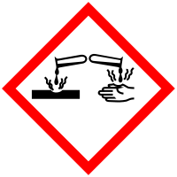 | 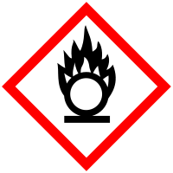

Materialien: 1 Reagenzglas, Pasteurpipette, Glasstab, Spatel
Chemikalien: Kaliumiodid, Wasserstoffperoxid (w = 3 %), verdünnte Schwefelsäure, destilliertes Wasser
Durchführung: In einem bis zur Hälfte gefülltem Reagenzglas wird ein Spatel Kaliumiodid gelöst und mit 1 mL Schwefelsäure angesäuert. Nun wird tropfenweise Wasserstoffperoxid hinzugefügt und nach jedem Tropfen umgerührt.
Beobachtung: Beim Zutropfen des Wassserstoffperoxids entsteht ein gelblicher/rötlicher Niederschlag. Nach einiger Zeit fällt ein dunkelblauer Feststoff aus.
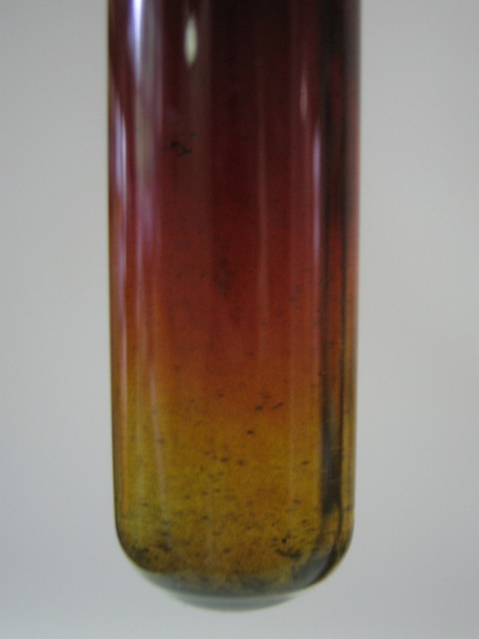
Abb. 1 - Deutung von Versuch „V1“: Iod fällt aus.
Deutung: Das Iodid wird bei dem Vorgang oxidiert und Wasserstoffperoxid reduziert. Die Gesamtreaktion lautet folgendermaßen:
2 KI_{(aq)} + H₂SO_{4(aq)} + H₂O_{2(aq)} $→$ I_{2(s)} + K₂SO_{4(aq)} + 2 H₂O_{(l)}
Entsorgung: Die Entsorgung erfolgt in den anorganischen Abfall.
Literatur: H. Schmidkunz. Chemische Freihandversuche Band 1. Aulis-Verlag 2011, S. 225.

Anmerkung: Damit der Ausfall des Iods noch deutlicher zu erkennen ist, kann eine Stärke-Lösung mit ins Reagenzglas gegeben werden.
Unterrichtsanschluss: Im Anschluss an diese Fällung könnten die Halogenide nachgewiesen werden, da Iod ja ebenfalls zu den Halogenen zählt.

